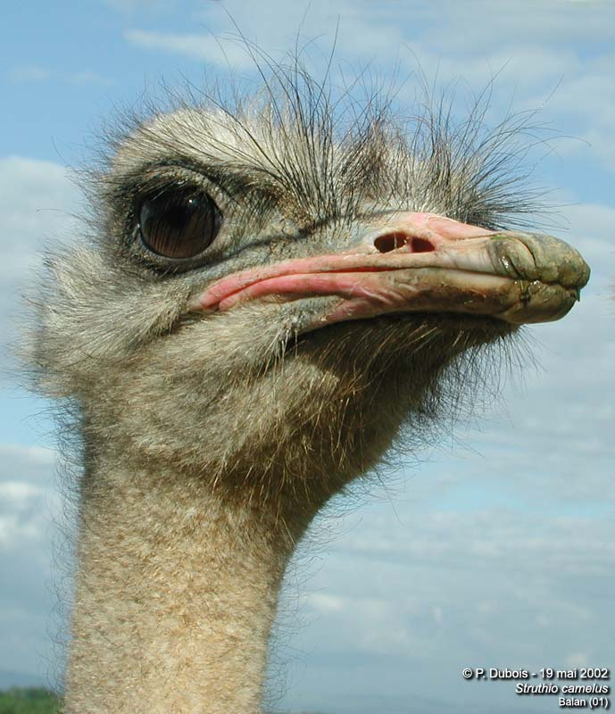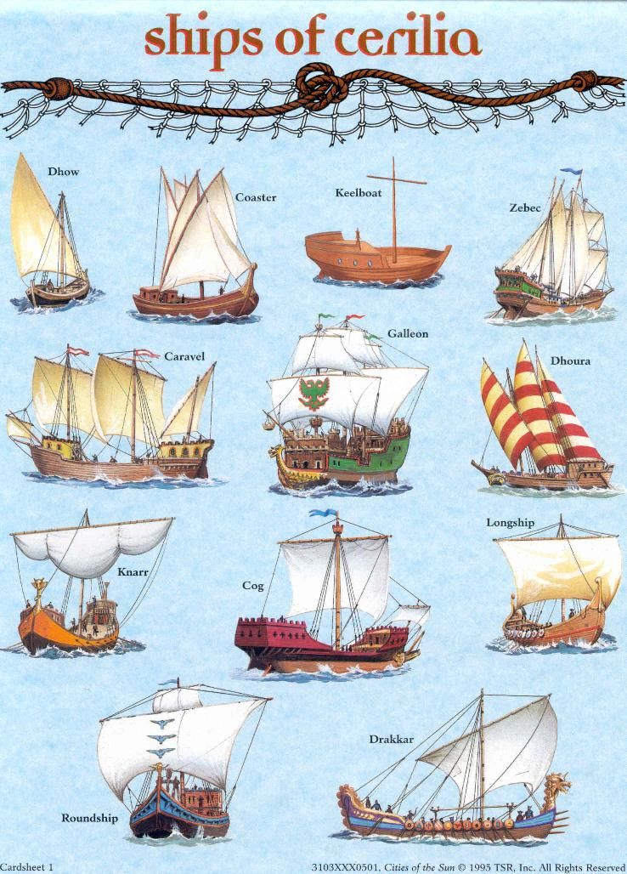DIALOGUE; chapitre 16 niveau 1

- hejsan
- hejsan
- vad är det?
- det är mitt hus
- men det är en båt
- ja, jag bor på en båt
- häftigt
- vad är det?
- det är en papegoja
- är det din papegoja?
- ja, det är min papegoja
- vad heter den?
- den heter Autruche
- 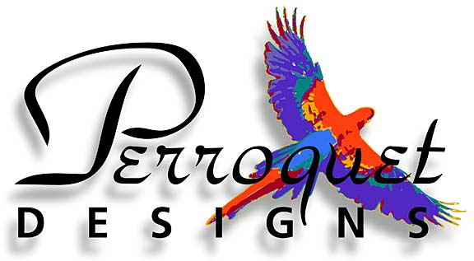var bor han?
- han bor i en bur
- var är buren?
- buren är under mitt skrivbord
- jag har affischer på väggarna
- vem är det?
- det är Sophie, min bästa kompis
- har du en mobil?
- javisst
- var är mobilen?
- mobilen är i skåpet
- till vänster
- till höger
- bredvid
- skåpet är gult
- till vänster finns det ett skrivbord
- framför fönstret finns en stereo
- vad tycker du om för (=comme) musik?
- jag tycker om rock och du?
- jag hatar rock
- tycker du inte om musik?
- sådär
- har du en matta?
- ja, jag har en blå matta
- titta!
- ja, mina föräldrar!
- 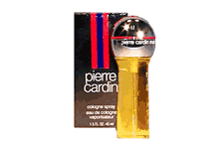har du en bror?
- nej, men jag har en syster
- hur mycket är klockan?
- den är 10.25
- nej, den är 10.35
- nej, den är 10.30
- hej då
- hej då
- ha en bra dag
- tack detsamma

